Н.А. Некрасов
Николай Алексеевич Некрасов – великий русский поэт, писатель и публицист. Его жизнь была интересна и насыщена удивительными событиями. Он познал всё: хорошее и плохое, любовь и предательство, заботу и равнодушие.
Детство писателя прошло в достаточно тяжелой атмосфере. Отец, отставной поручик Алексей Некрасов, был человеком страстным и деспотичным. Нередко сын становился невольным свидетелем своенравного характера родителя: он много играл в карты, жестоко расправлялся с крестьянами.
Полной противоположностью отца была мать Некрасова – Елена Николаевна. Она была прекрасно образованной и утонченной женщиной. Сын безмерно восхищался ей и боготворил. Она нередко становилась образом лирической героини в поэзии Некрасова.
Получив прекрасное домашнее образование, в 11 лет Николая отправили учиться в Ярославскую гимназию. Сказать, что будущий поэт учился плохо – это не сказать ничего. Он учился ужасно: часто сбегал с занятий, которые считал глупыми и нудными. Как результат, не складывались у него отношения с руководством учебного заведения: отчасти из-за неуспеваемости, но в большей степени – из-за сатирических стихов юного дарования.
Плохие отношения с отцом привели к полному разрыву. Алексей Некрасов всегда любил военное дело, и прочил сына с детства в военную службу. Но у Николая были иные планы: он ослушался родителя и сбежал в Северную столицу для того, чтобы стать вольнослушателем на филологическом факультете. Такое своенравие и непослушание дорого обошлись будущему поэту. Отец лишил его материальной поддержки, и он вынужден был тяжело работать. Голод, нередкое бродяжничество, отсутствие постоянного заработка – вот путь к заветной цели.
В 1840 году в свет выходит первый сборник поэта – «Мечты и звуки». Но, к сожалению, за скромными инициалами Н. Н. скрывался не новый шедевр, призванный перевернуть сознание читателей, а банальные, незрелые рифмы. Дебют оказался провальным, и Некрасов, недолго думая, скупил оставшиеся экземпляры и уничтожил их.
Но неудача не остановила поэта. Он с лихвой компенсировал её в издательском деле. Он издал два сборника – «Петербургский сборник» и «Физиология Петербурга», которые имели оглушительный успех.
В 1848 году Некрасов стал совладельцем периодического издания «Современник», который в то время не приносил особых доходов. Но, как оказалось позже, это оказалось весьма прибыльным вложением. Вокруг поэта и его журнала образовалась настоящая товарищеская семья, состоящая из гениев русской словесности. Добролюбов, Белинский, Чернышевский, А. Островский, Ф. М. Достоевский, Л. Н. Толстой, Гончаров – вот неполный список писателей и поэтов, которые нашли славу на страницах издания.
Как бы Некрасов не отрекался от родного отца, черты последнего всё же проявились в нём, и не самые положительные. К примеру, многие сотрудники журнала «Отечественные записки», который Николай Алексеевич взял в аренду, нередко жаловались на жадность, жестокость и нечистоплотность редактора в ведении дел. Карточная игра – ещё одна губительная страсть поэта, которая перешла к нему по наследству. Но в отличие от нелюбимого родителя, он никогда не проигрывал и благодаря игре сумел вернуть в собственность родовое поместье Грещнево.

Художественные особенности лирики - http://russkay-literatura.ru/analiz-tvorchestva/56-nekrasov-n-a-russkaya-literatura/299--osobennosti-xudozhestvennogo-masterstva-nekrasova.html
Тема любви - http://www.ote4estvo.ru/poyety/90301-lyubovnaya-lirika-nekrasova.html
http://lit.1september.ru/article.php?ID=200500932
Стихи - http://stih.su/nekrasov-na/stikhi-nekrasova-o-lyubvi/
Тема народа - http://lit-helper.com/p_narod_v_lirike_n_a__nekrasova
Стихи - http://stih.su/nekrasov-na/stikhi-nekrasova-o-narode-nekrasov-na/
Тема поэта и поэзии - https://www.allsoch.ru/sochineniya/4462
http://lit-helper.com/p_tema_prednaznacheniya_poeta_i_poezii_v_lirike_n_a__nekrasova
Стихи - http://stih.su/nekrasov-na/stikhi-nekrasova-o-poyezii/

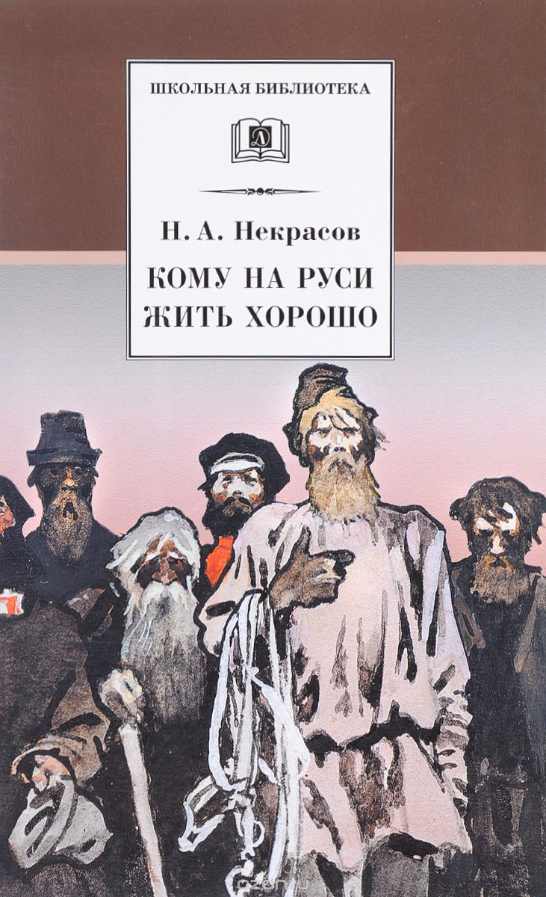
Поэма «Кому на Руси жить хорошо»
История создания «Кому на Руси жить хорошо» начинается в конце 1850-х гг., когда Некрасову приходит в голову замысел масштабного произведения-эпопеи, суммирующего весь его творческий и жизненный опыт поэта-революционера. Автор долгое время собирает материал на основе как своего личного опыта общения с народом, так и литературного наследия своих предшественников. До Некрасова к жизни простого народа в своих произведениях обращались многие авторы, в частности И.С. Тургенев, чьи «Записки охотника» стали одним из источников образов и идей для Некрасова. Чёткая идея и фабула сложились у него в 1862 г., после отмены крепостного права и земельной реформы. В 1863 г. Некрасов принимается за работу.
Автор желал создать эпическую «народную» поэму с развёрнутой картиной жизни различных слоёв российского общества. Важным для него представлялось также и то, чтобы его произведение было доступно для простого народа, к которому он обращался в первую очередь. Этим обусловлена композиция поэмы, задумывавшаяся автором как циклическая, размер, приближенный к ритмике народных сказаний, своеобразный язык, изобилующий поговорками, присказками, «простонародными» и диалектными словами.
Творческая история «Кому на Руси жить хорошо» насчитывает почти четырнадцать лет интенсивной работы автора, сбора материалов, проработки образов, корректировок изначальной фабулы. По замыслу автора, герои, встретившись неподалёку от своих деревень, должны были совершить долгое путешествие через всю губернию, а в конце дойти до Петербурга. Будучи в пути, они беседуют с попом, помещиком, крестьянкой. В Петербурге путешественников должна была ждать встреча с чиновником, купцом, министром и самим царём.
По мере написания отдельный частей поэмы Некрасов публиковал их в журнале «Отечественные записки». В 1866 г. в печати появился «Пролог», первая часть увидела свет в 1868 г., затем в 1872 и 1873 гг. были напечатаны части «Последыш» и «Крестьянка». Часть под названием «Пир на весь мир» при жизни автора так и не появилась в печати. Лишь спустя три года после смерти Некрасова Салтыков-Щедрин смог напечатать этот фрагмент с большими цензурными купюрами.
Некрасов не оставил никаких указаний относительно порядка следования частей поэмы, поэтому принято публиковать её в таком порядке, в каком она появлялась на страницах «Отечественных записок» – «Пролог» и первая часть, «Последыш», «Крестьянка», «Пир на весь мир». Эта последовательность является наиболее адекватной с точки зрения композиции.
Тяжёлая болезнь Некрасова заставила его отказаться от первоначального замысла поэмы, согласно которому она должна была состоять из семи-восьми частей и включать в себя помимо картин деревенского быта сцены петербургской жизни. Также планировалось, что структура поэмы будет опираться на смену времён года и сельскохозяйственных сезонов: путешественники отправлялись в путь ранней весной, проводили в дороге всё лето и осень, достигали столицы зимой и весной снова возвращались в родные места. Но история написания «Кому на Руси жить хорошо» была прервана в 1877 г. со смертью писателя.
Предчувствуя приближение гибели, Некрасов говорит: «Одно, о чем сожалею глубоко, это – что не кончил свою поэму «Кому на Руси жить хорошо». Понимая, что болезнь не оставляет ему достаточно времени на завершение задуманного, он вынужден изменить свой изначальный замысел; он быстро сводит повествование к открытому финалу, в котором, однако, всё же демонстрирует одного из самых ярких и значимых своих героев – разночинца Гришу Добросклонова, мечтающего о благе и счастье всего народа. Именно он по идее автора должен был стать тем самым счастливцем, которого ищут странники. Но, не имея времени на подробное раскрытие его образа и истории, Некрасов ограничился намёком на то, как должна была бы закончиться эта масштабная эпопея.

Краткое содержание - https://briefly.ru/nekrasov/komu_na_rusi/
Полный текст - https://ilibrary.ru/text/13/p.1/index.html
Аудиокнига - https://audioknigi.club/nekrasov-na-komu-na-rusi-zhit-horosho
Характеристика героев - http://www.literaturus.ru/p/blog-page_55.html
Анализ произведения - https://goldlit.ru/nekrasov/922-komu-na-rusi-zhit-horosho-analiz
Критика поэмы - http://www.literaturus.ru/2018/01/kritika-komu-na-rusi-zhit-horosho-nekrasov-analiz-otzyvy.html
https://malceva.jimdo.com/к-уроку-литературы/н-а-некрасов/критика/
Критика творчества: http://николай-некрасов.рф/kritika.html
Панаева А.Я. «Воспоминания» - http://николай-некрасов.рф/kritika/014.html
Биография поэта – http://николай-некрасов.рф/nekrasov-bio.html
http://nekrasov.niv.ru/
Музей-заповедник Н.А. Некрасова «Карабиха» - https://sites.google.com/site/literaturnyemesta/home/muzej-zapovednik-n-a-nekrasova-karabiha
Документальный фильм - http://tvkultura.ru/video/show/brand_id/32805/episode_id/1474576/
Полное собрание сочинений - http://az.lib.ru/n/nekrasow_n_a/
Сайт, посвященный поэту - http://николай-некрасов.рф/

Проверь себя:
https://obrazovaka.ru/test/komu-na-rusi-zhit-horosho-s-otvetami.html
https://kupidonia.ru/viktoriny/viktorina-po-poeme-nekrasova-komu-na-rusi-zhit-horosho
https://onlinetestpad.com/ru/test/34955-na-nekrasov-komu-na-rusi-zhit-khorosho
https://bbf.ru/tests/556/
https://testedu.ru/test/literatura/10-klass/soderzhanie-poemyi-na-nekrasova-komu-na-rusi-zhit-xorosho.html
http://www.samsdam.net/rusliter/00041.php

